«Все мы разные, но все мы равные!» - под таким девизом в ГКОУ РО Пролетарской школы-интерната была организована неделя профилактики экстремизма и терроризма «Терроризму - НЕТ!».
Неделя была проведена в период с 18.01.2021 по 24.01.2021. Цель – организация профилактической работы среди обучающихся по недопущению нарушений общественного порядка, в том числе участия в несогласованных публичных акциях, формирование и развитие у обучающихся отрицательного отношения к экстремистским проявлениям, террористическим движениям.
В рамках недели профилактики экстремизма и терроризма «Терроризму - НЕТ!» были проведены с обучающимися инструктажи по правилам противодействия терроризма и действиям в экстремальных ситуациях с регистрацией в Журналах инструктажей, круглый стол «Терроризм – угроза, которая касается каждого», профилактическое мероприятие для «трудных» обучающихся «Терроризм – зло против человечества», Профилактическое мероприятие среди обучающихся 1-4 классов «Терроризм – зло против человечества», Внеклассные занятия «Мы - едины!», Классные часы «Толерантность: терпение и уважение», лекция «Оказание первой помощи при травмах». В классных уголках была оформлена наглядная антитеррористическая агитация, среди обучающихся старших классов был проведен мониторинг по выявлению субкультур, а также мониторинг информационных ресурсов в сети Интернет на предмет выявления информации экстремистского характера.
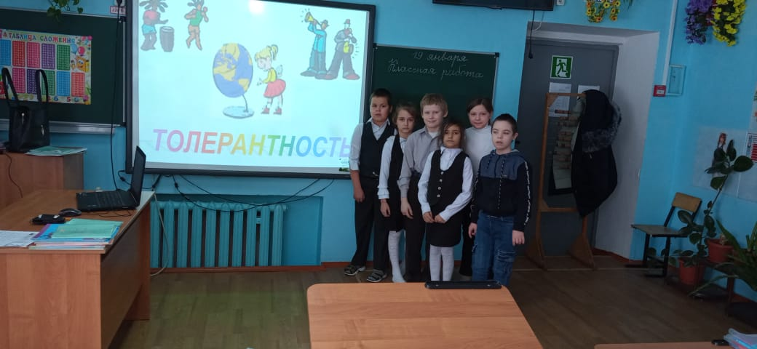

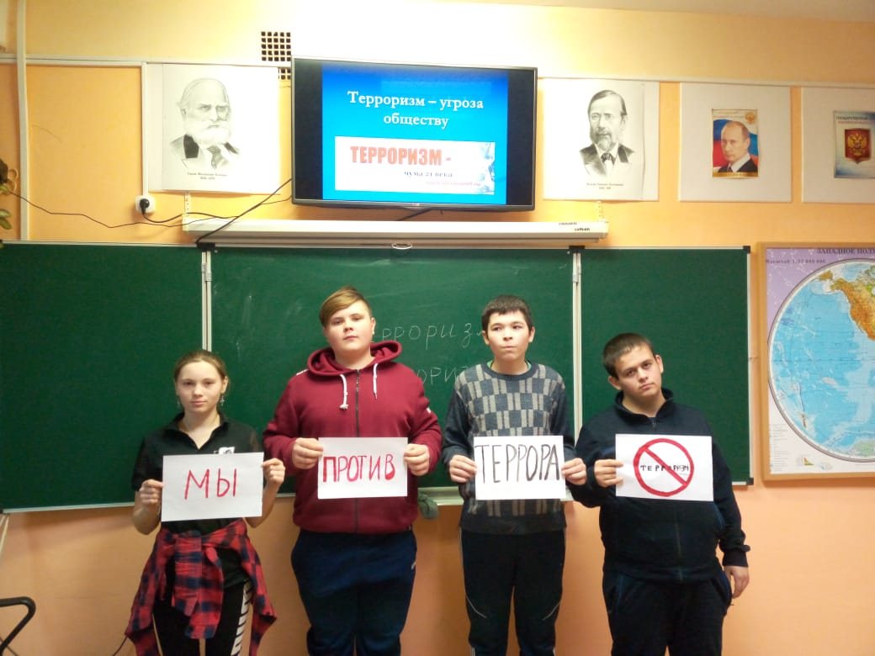

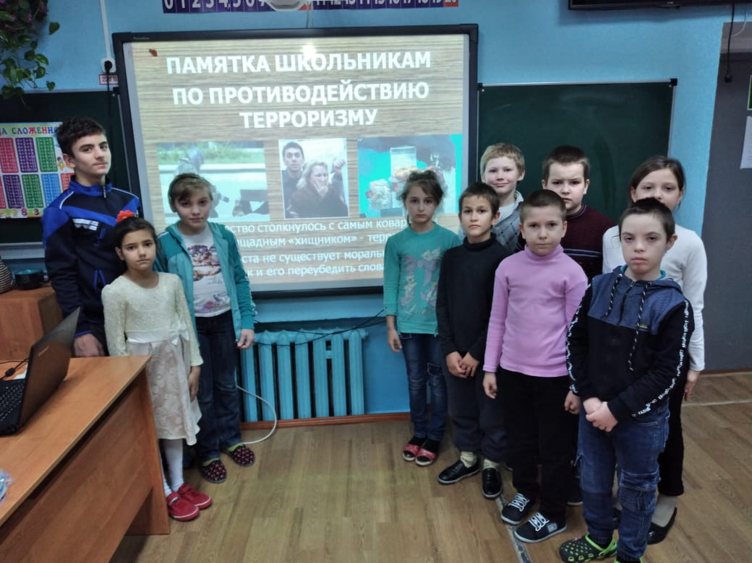

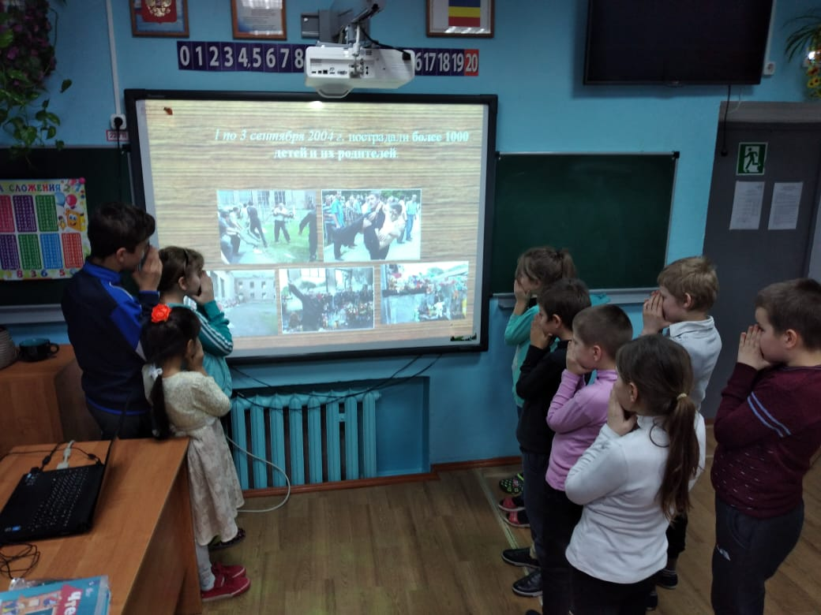
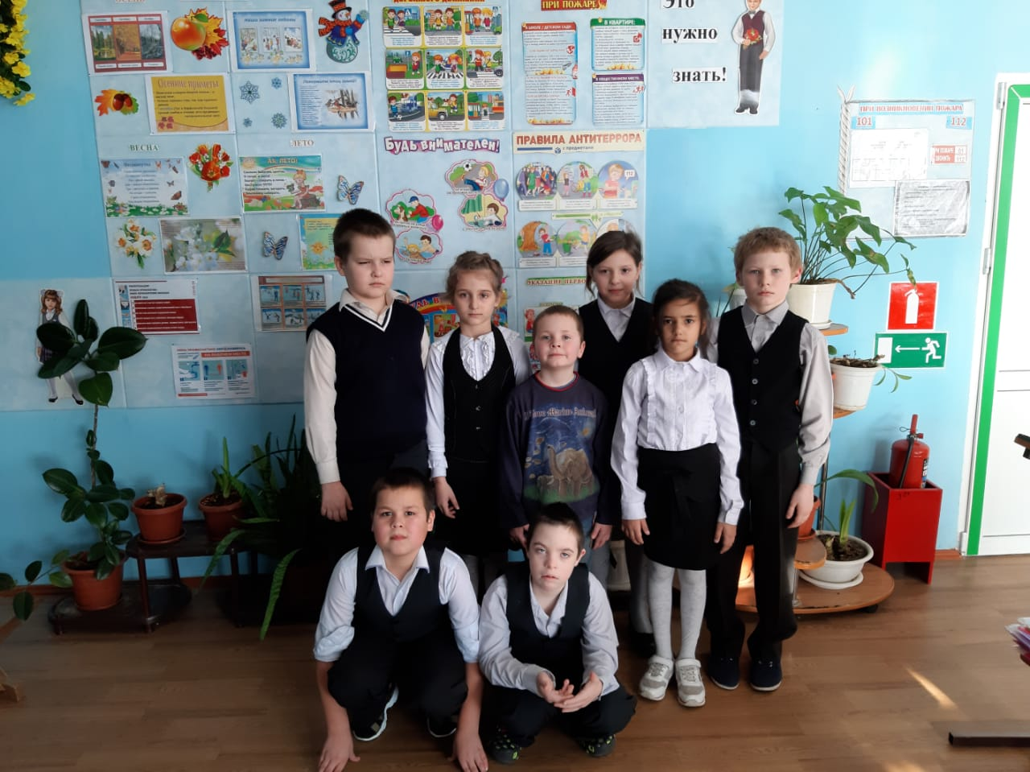
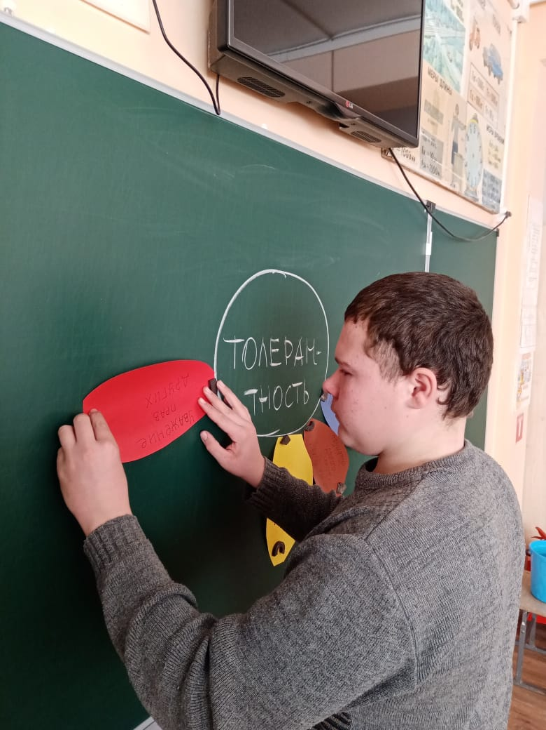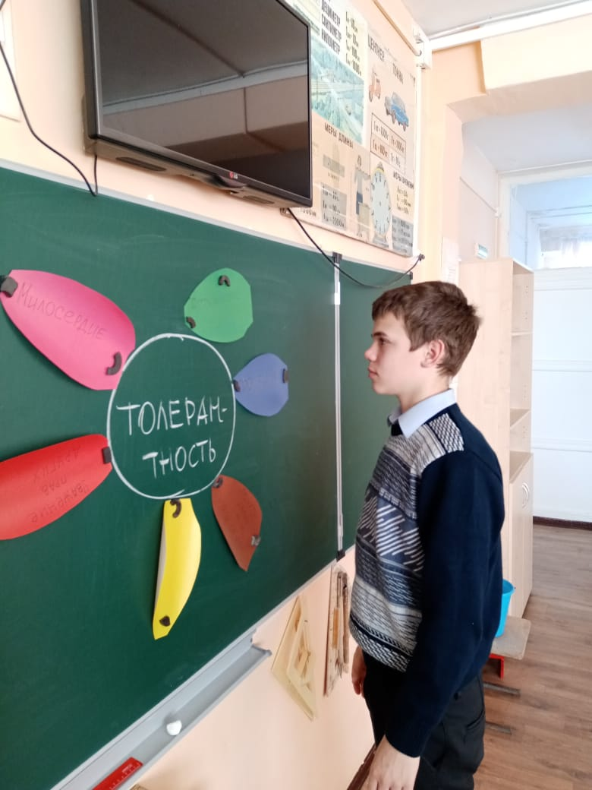
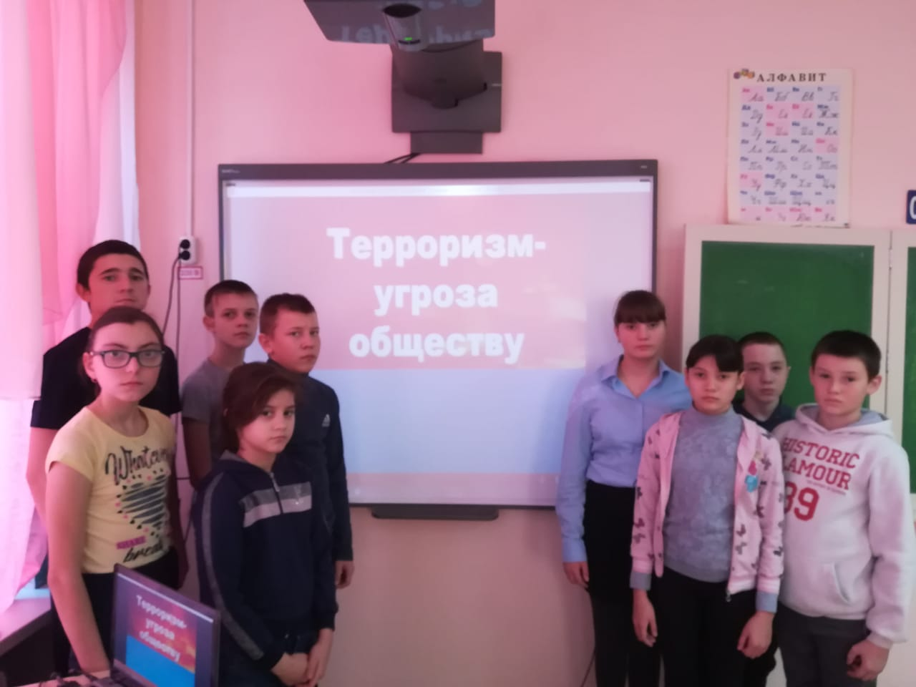

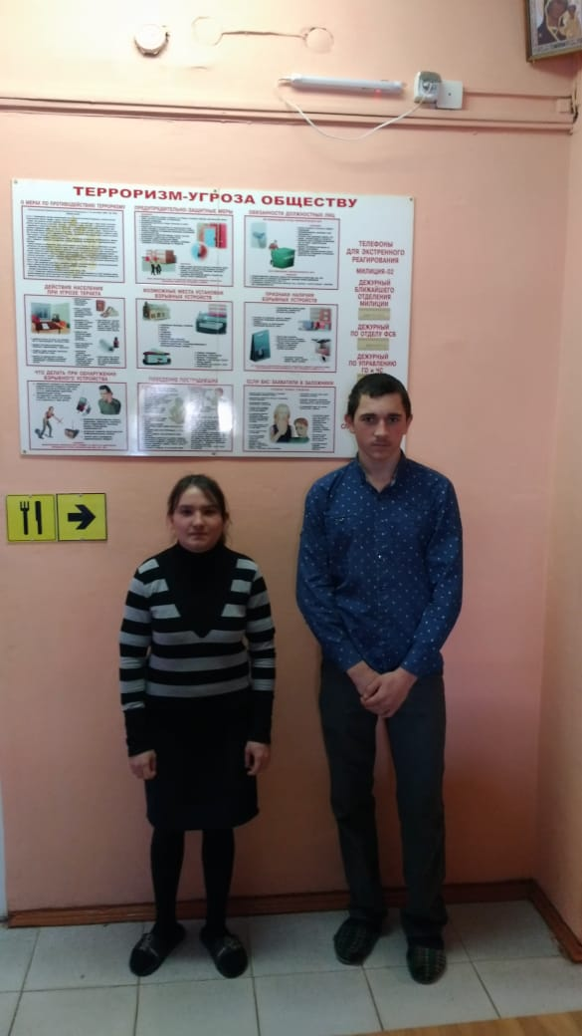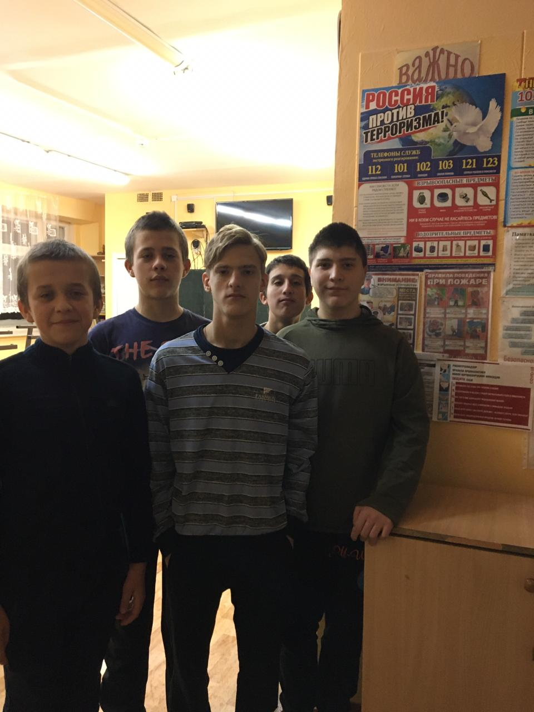

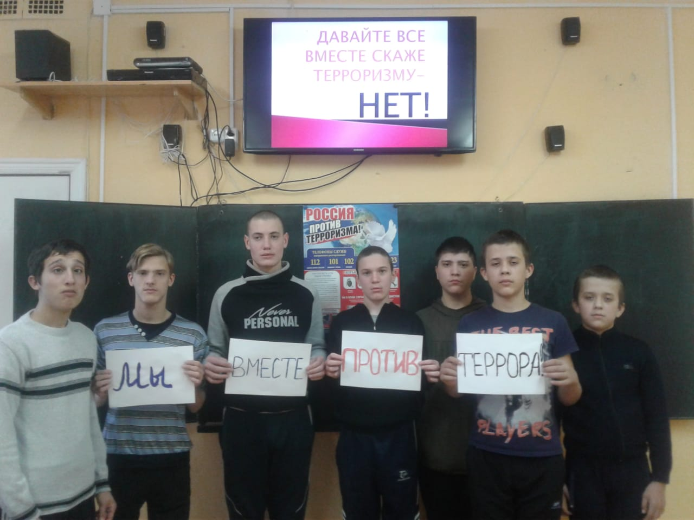
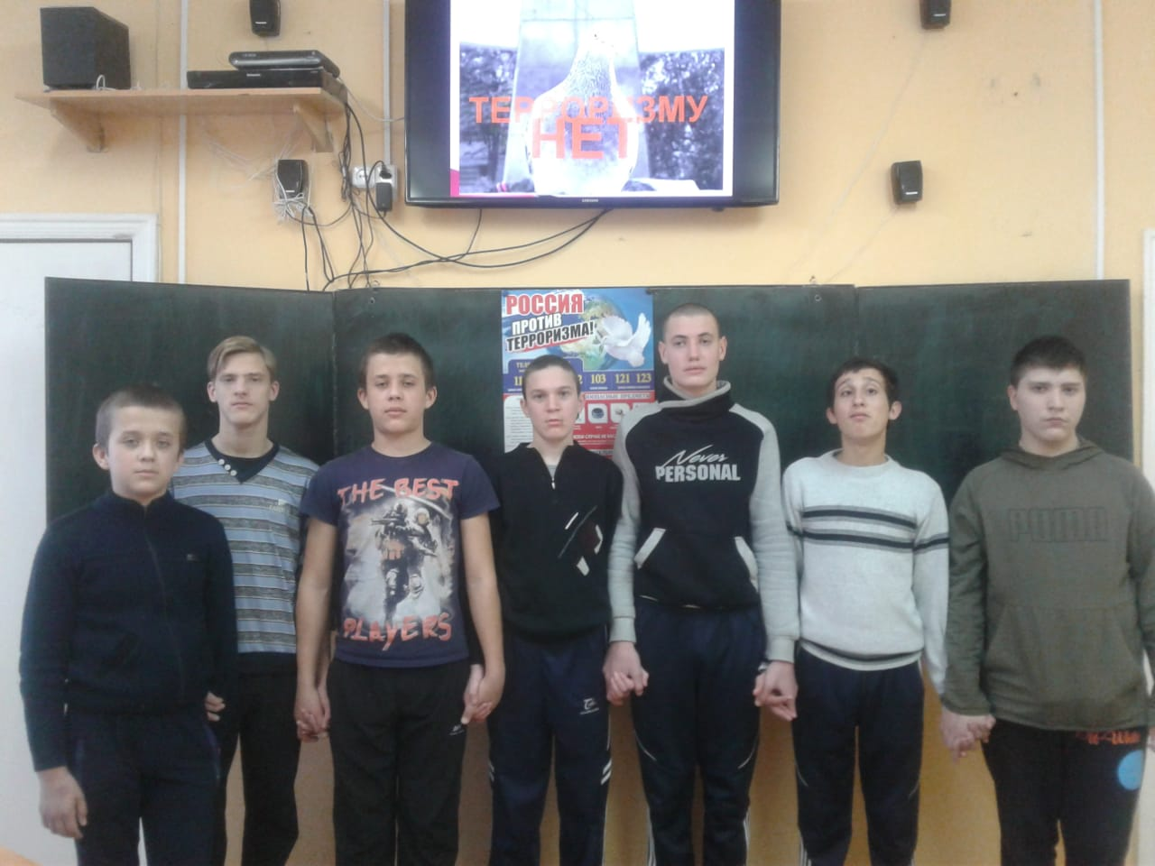
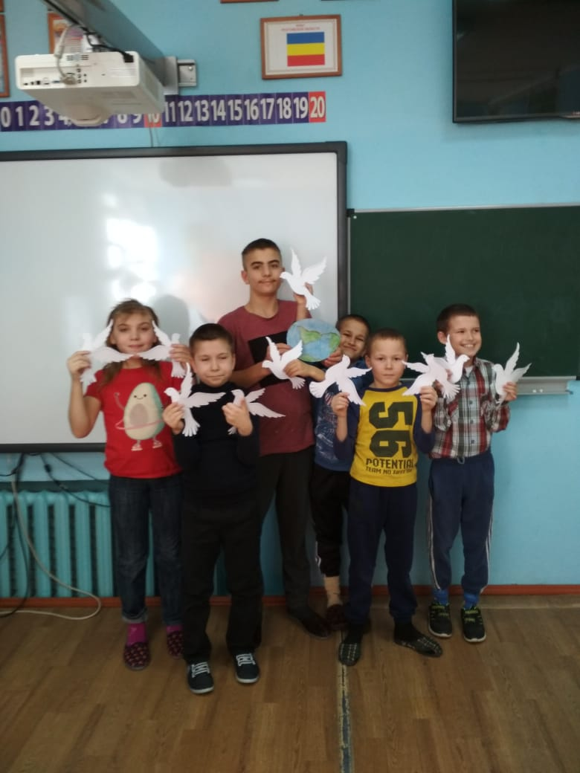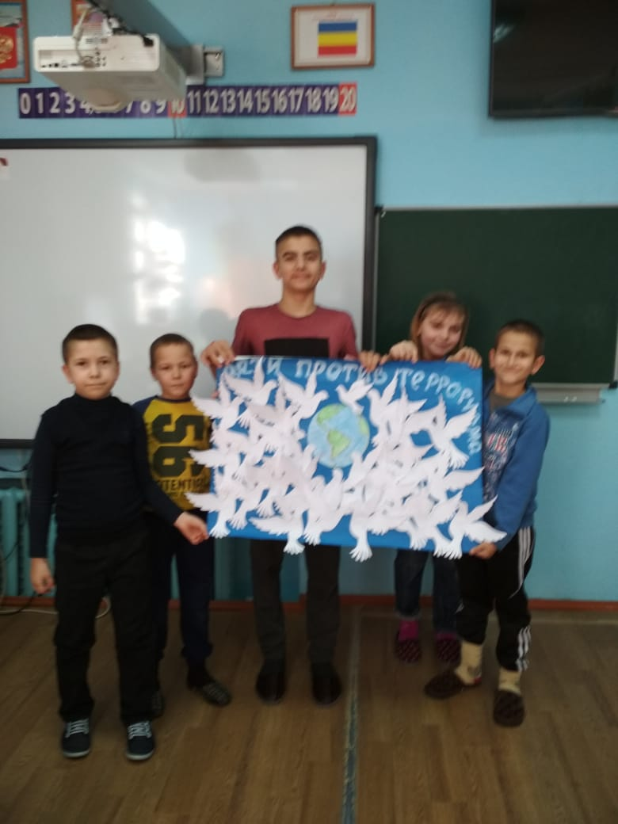

Завершил мероприятия недели конкурс рисунков «Терроризм – угроза обществу».
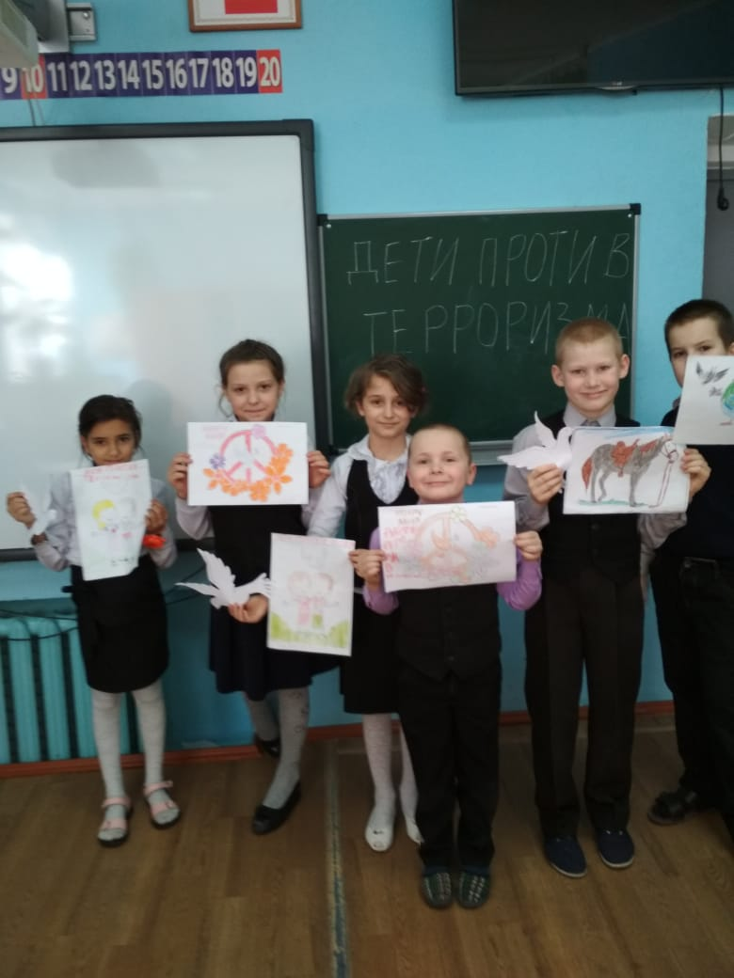
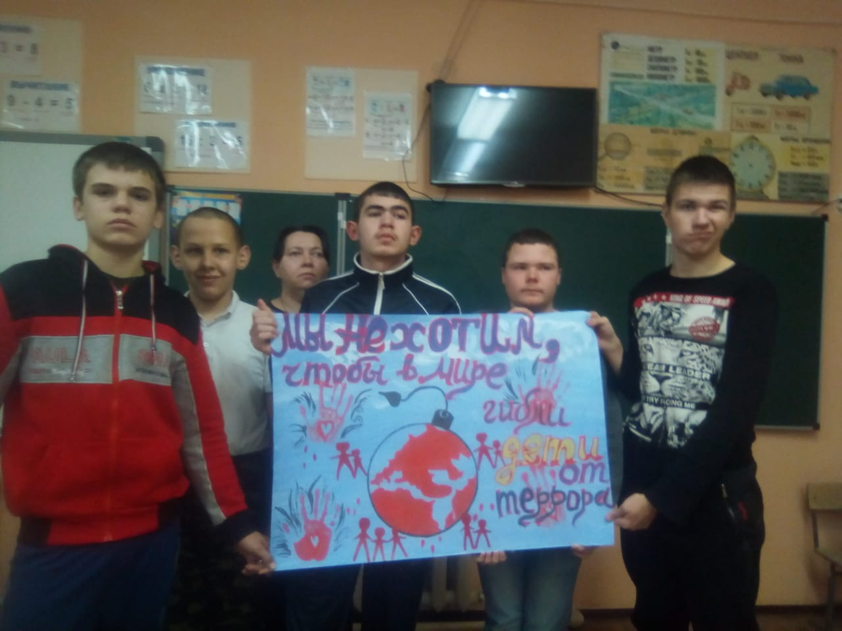
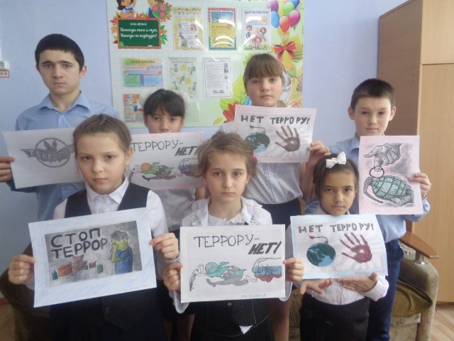

В неделе профилактики экстремизма и терроризма «Терроризму - НЕТ!» приняли участие 69 обучающихся. Мероприятия недели помогут обучающимся сформировать определённый уровень правовой культуры, осознать себя и своё место в обществе, не нанося при этом вред и не ущемляя прав других людей, стать терпимее и добрее друг к другу.

Информацию подготовила заместитель директора по ВР Р.М. Калиниченко

